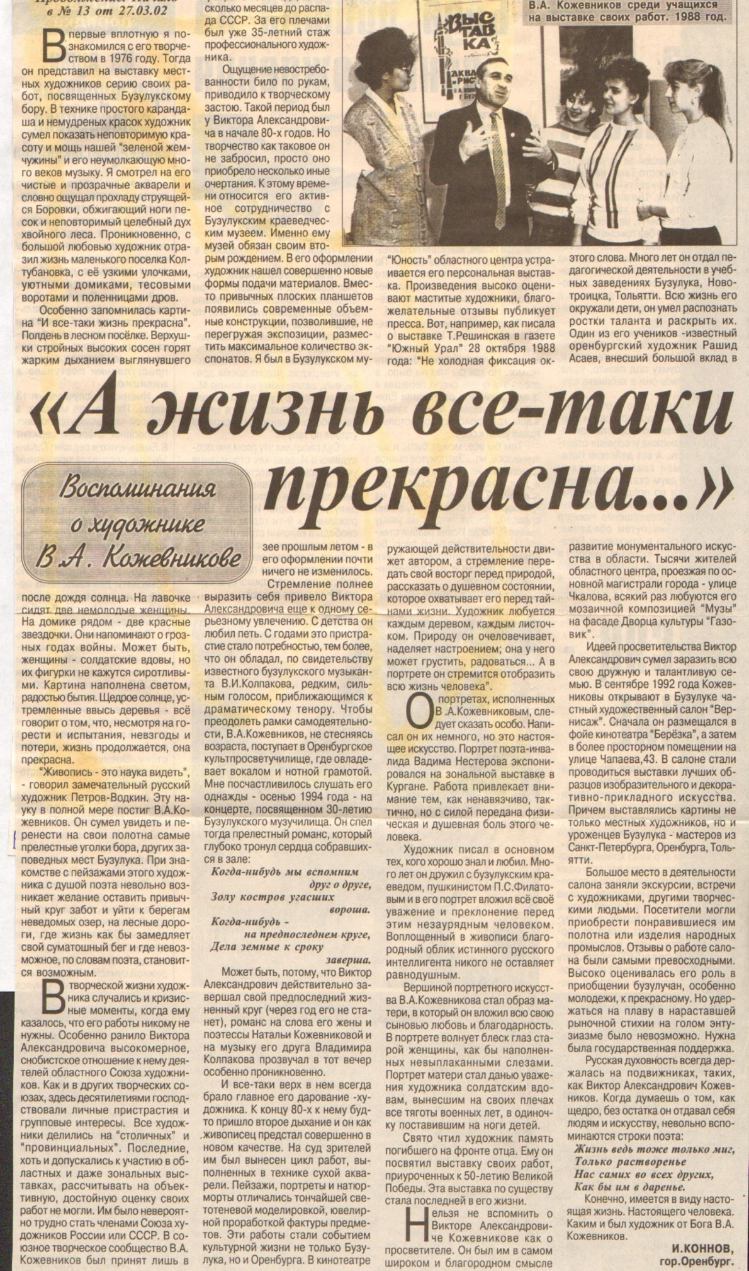

Коннов И. «А жизнь все-таки прекрасна…» / И. Коннов // Вести от «Партнера». – 2002. – 3 апреля. – С. 15.